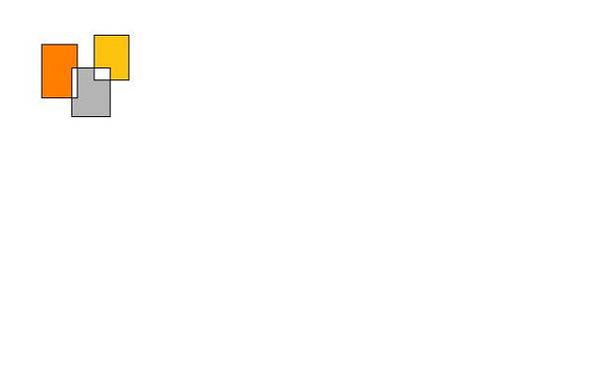 **SPC při Spec. ZŠ a Spec. MŠ v Děčíně**

**17. listopadu 673/8, Děčín 1, 405 02**

**spc@specdcbynov.cz**

**mobil: 607936913**

**Diagnostický záznamový list – návrh na vyšetření dítěte**

**Jméno dítěte:** …………………………………….. **Datum narození:** ……………...

**Bydliště :** …………………………………………. **Tel.č.:** …………………………..

**Zařízení / MŠ:**  ………………………………….. **Třída :** …………………………

**Nástup do stávající MŠ od:** ....................................

**Důvod vyšetření, konkrétní popis problému: (**jak se potíže projevují, kdy a za jakých okolností)

**K vyšetření školní zralosti:** (vyjádření pedagoga k vhodnosti OŠD**)**

**Dosud přijatá opatření ze strany MŠ a jejich účinnost: (**povaha podpory a podpůrné metody, které pedagogové dítěti poskytují spolu s popisem úspěšnosti stanovené podpory – praxe/PLPP - vyhodnocení)

**Charakteristika dítěte.:** (preference zájmu – činnosti, hračky, lidé atd., temperament, sociální interakce)

**Zaznamenaná aktuální úroveň schopností a dovedností:** (sebeobsluha, motorika, řeč a

komunikace, poznávací schopnosti, schopnost orientace, všeobecný přehled)

**Navrhovaná opora ve výchovně vzdělávacím procesu dítěte:** (asistent pedagoga, pomůcky, oblasti podpory atd.)

**Vyjádření rodičů:**

**Volnočasové zájmové aktivity – kroužky (pravidelné):**

**Jiná sdělení:**

**Dotazník vyplnily/li: (**hůlkovým písmen)

…………………………………………………………………………

**Podpis:** ………...……………………………………………………………………………..

**V** ………………………. **dne** ……………….

**S rodiči projednáno dne[1] :** ……...........  **Podpis zákonného zástupce:**…………………

1. Ve smyslu § 1 odst. 3 vyhlášky č.72/2005 Sb.